1. Data BMKG
Identifikasi Data
- Satuan: Bulanan (1 Tahun 12 Dataset) untuk apa? Bukannya data aslinya per hari?
- Durasi: [2005-01-01] hingga [2025-06-30]
- Sumber: https://dataonline.bmkg.go.id/
- Format: .xlsx

Analisis Statistik Deskriptif
Sumber Data | Keterangan | Curah Hujan (RR)
BMKG | Jumlah Data | 4944
 | Jumlah Missing Value | 829
 | Minimum | 0
 | Q1 | 0
 | Median | 2
 | Mean | 7.71
 | Q3 | 8.80
 | Maksimum | 180.8
 | Standar Deviasi | 14.21

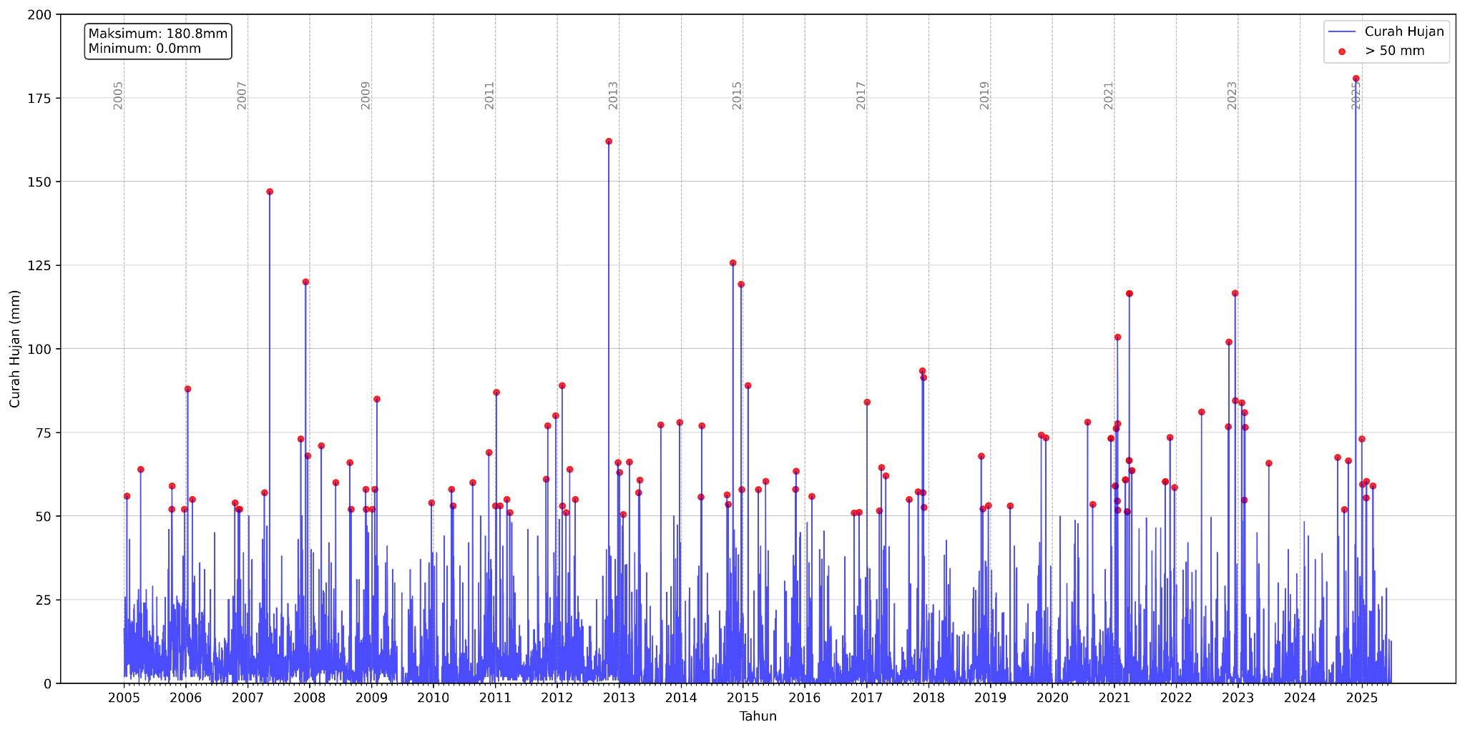
Gambar 1. Grafik Time Series 01 Januari 2005 - 30 Juni 2025
Mengapa Gambar 1. curah hujan hanya sampai maksimum 200 mm sedangkan
Gambar 4 hingga 800mm, padahal menggunakan data yg sama??

Gambar 1 memperlihatkan deret waktu curah hujan harian di wilayah observasi dari tanggal 1 Januari 2005 hingga 30 Juni 2025. Setiap titik garis biru mewakili jumlah curah hujan mm terjadi pada hari tertentu. Puncak merah grafik menandai kejadian hujan ekstrem, yaitu hari-hari dengan curah hujan melebihi 50 mm. Hampir setiap tahun menunjukkan siklus kenaikan dan penurunan berulang, mencerminkan perbedaan antara musim hujan dan musim kemarau.
Namun demikian, frekuensi ekstrem tampak tidak merata. Beberapa tahun 2007, 2012, 2015, 2021, dan 2023 menunjukkan banyak kejadian hujan tinggi, ditandai dengan lebih banyak titik merah puncak tajam. Sebaliknya periode 2010, 2017, dan 2019 tampak lebih tenang, dengan lebih sedikit kejadian hujan di atas ambang ekstrem. Nilai tertinggi tercatat sebesar 180.8 mm/hari, sementara nilai terendah adalah 0.0 mm, yang menandakan hari-hari tanpa hujan (berawan atau cerah). Hal ini mencerminkan tipikal iklim daerah tropis memiliki rentang curah hujan sangat lebar. Terdapat pula indikasi bahwa sejak sekitar tahun 2012, frekuensi ekstrem cenderung lebih sering terjadi, meskipun fluktuasinya tetap tinggi dari tahun ke tahun.
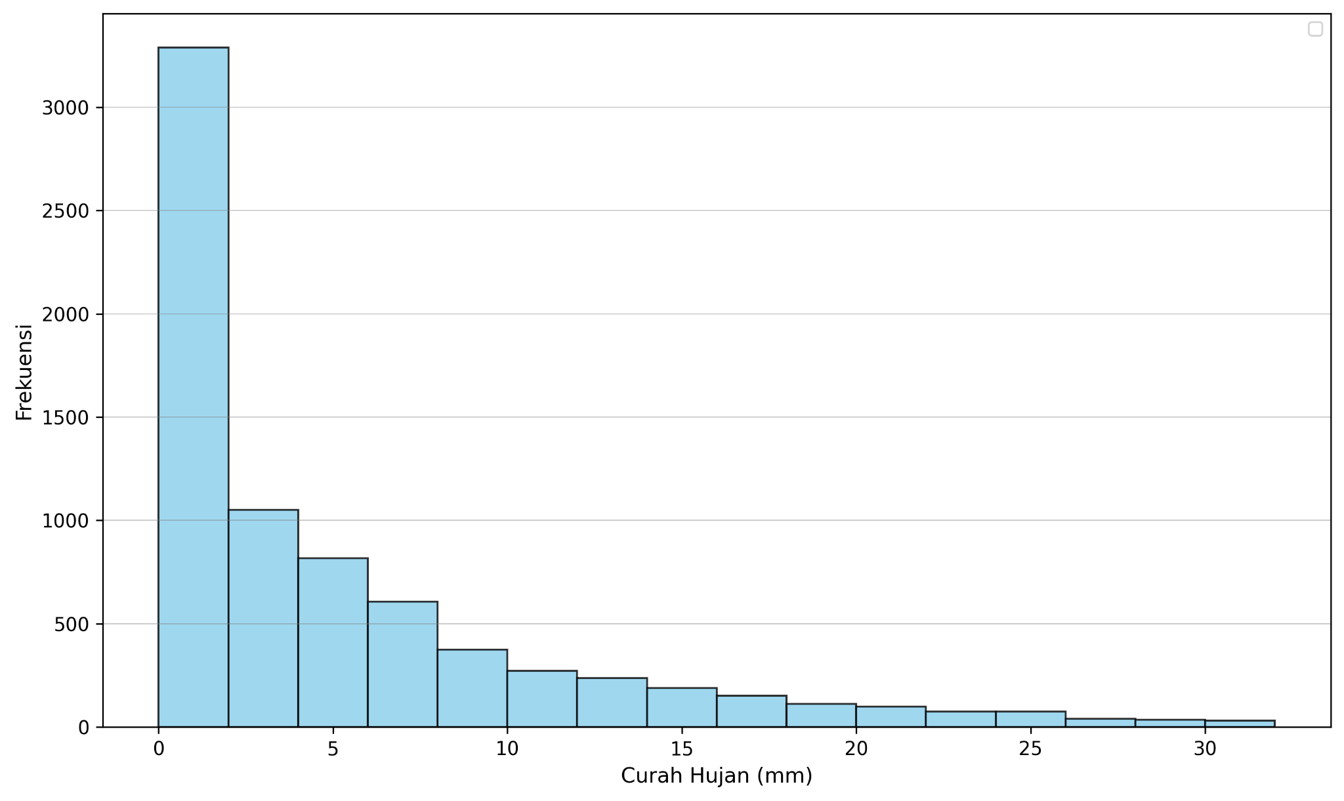
Gambar 2. Histogram Distribusi Curah Hujan Harian
Mengapa curah hujan hanya 30 mm??

Gambar 2 menampilkan histogram distribusi curah hujan harian dengan filter hingga 31 mm mencakup sebagian besar kejadian hujan harian berdasarkan data observasi. Distribusi ini sangat left-skewed atau positively skewed, menunjukkan bahwa sebagian besar hari mengalami curah hujan rendah. Bar kolom tertinggi terdapat pada rentang 0–2 mm, dengan frekuensi lebih dari 3.000 kejadian. Ini mengindikasikan bahwa mayoritas hari dalam periode pengamatan mengalami hujan sangat ringan, atau bahkan nyaris tidak ada hujan sama sekali. Seiring bertambahnya curah hujan, frekuensi kejadian menurun secara drastis. Curah hujan di atas 10 mm/hari terjadi secara jauh lebih jarang, dan semakin sedikit menuju batas atas, yaitu sekitar 30 mm. Pola ini mencerminkan bahwa hujan sedang hingga lebat adalah kejadian relatif langka dibandingkan dengan hujan ringan.
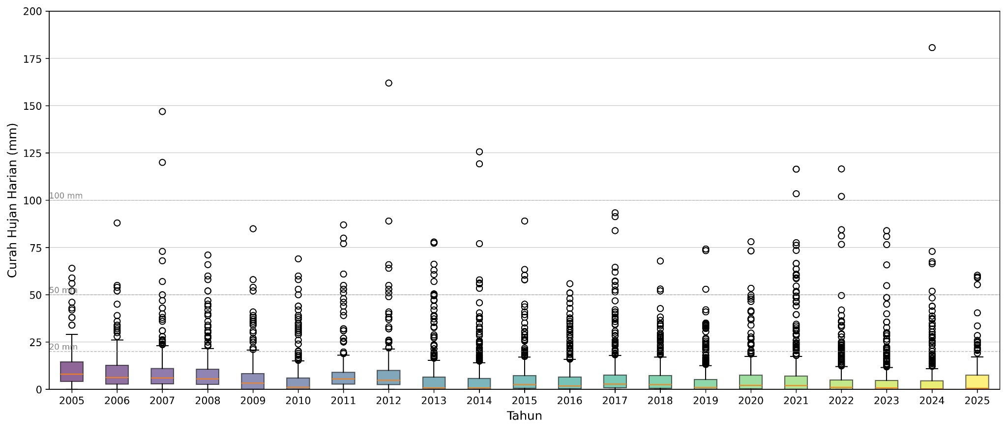
Gambar 3. Boxplot Curah Hujan Harian Tiap Tahun
Mengapa gambar 3. curah hujan sampai 200 mm untuk pertahun, sedangkan gambar 4 hingga 800 mm perbulan??

Gambar 3 memperlihatkan sebaran curah hujan harian dari tahun 2005 hingga pertengahan 2025 bentuk boxplot berwarna. Setiap kotak mewakili distribusi data curah hujan harian dalam satu tahun, di mana garis horizontal menunjukkan nilai median curah hujan, batas bawah serta atas kotak menandai Q1 dan Q3. Warna kotak menggunakan gradasi untuk membedakan tahun secara visual memperjelas perbedaan antar periode. Sebagian besar curah hujan harian berada di bawah 20 mm, sebagaimana ditunjukkan oleh posisi median dan batas atas kotak cenderung rendah. Ini menunjukkan bahwa kejadian ringan lebih dominan sepanjang tahun. Garis bantu horizontal berfungsi sebagai referensi untuk mengidentifikasi tingkat intensitas hujan ringan, sedang, lebat hingga ekstrem.
Salah satu aspek adalah keberadaan outlier tersebar di hampir setiap tahun selama periode 2005 hingga pertengahan 2025. Outlier merupakan hari-hari dengan curah hujan harian jauh melampaui sebaran utama data, yaitu di luar rentang antar-kuartil dibatasi oleh batas atas dan bawah dari masing-masing boxplot. Outlier tersebut umumnya berada di atas 50 mm, sehingga klasifikasi termasuk kategori hujan sedang hingga sangat lebat. Keberadaan titik-titik ini menunjukkan bahwa meskipun sebagian besar hari mengalami hujan ringan atau tidak hujan sama sekali, kejadian cuaca ekstrem tetap terjadi secara konsisten setiap tahun, meski frekuensinya rendah. Beberapa tahun, yaitu 2007, 2013, dan 2025 menunjukkan outlier dengan intensitas sangat tinggi, melampaui 150 mm/hari, tergolong sebagai hujan ekstrem dalam konteks klimatologi tropis. Titik-titik ini bukan hanya deviasi statistik, tetapi juga indikator penting bagi perencanaan mitigasi risiko bencana hidrometeorologi
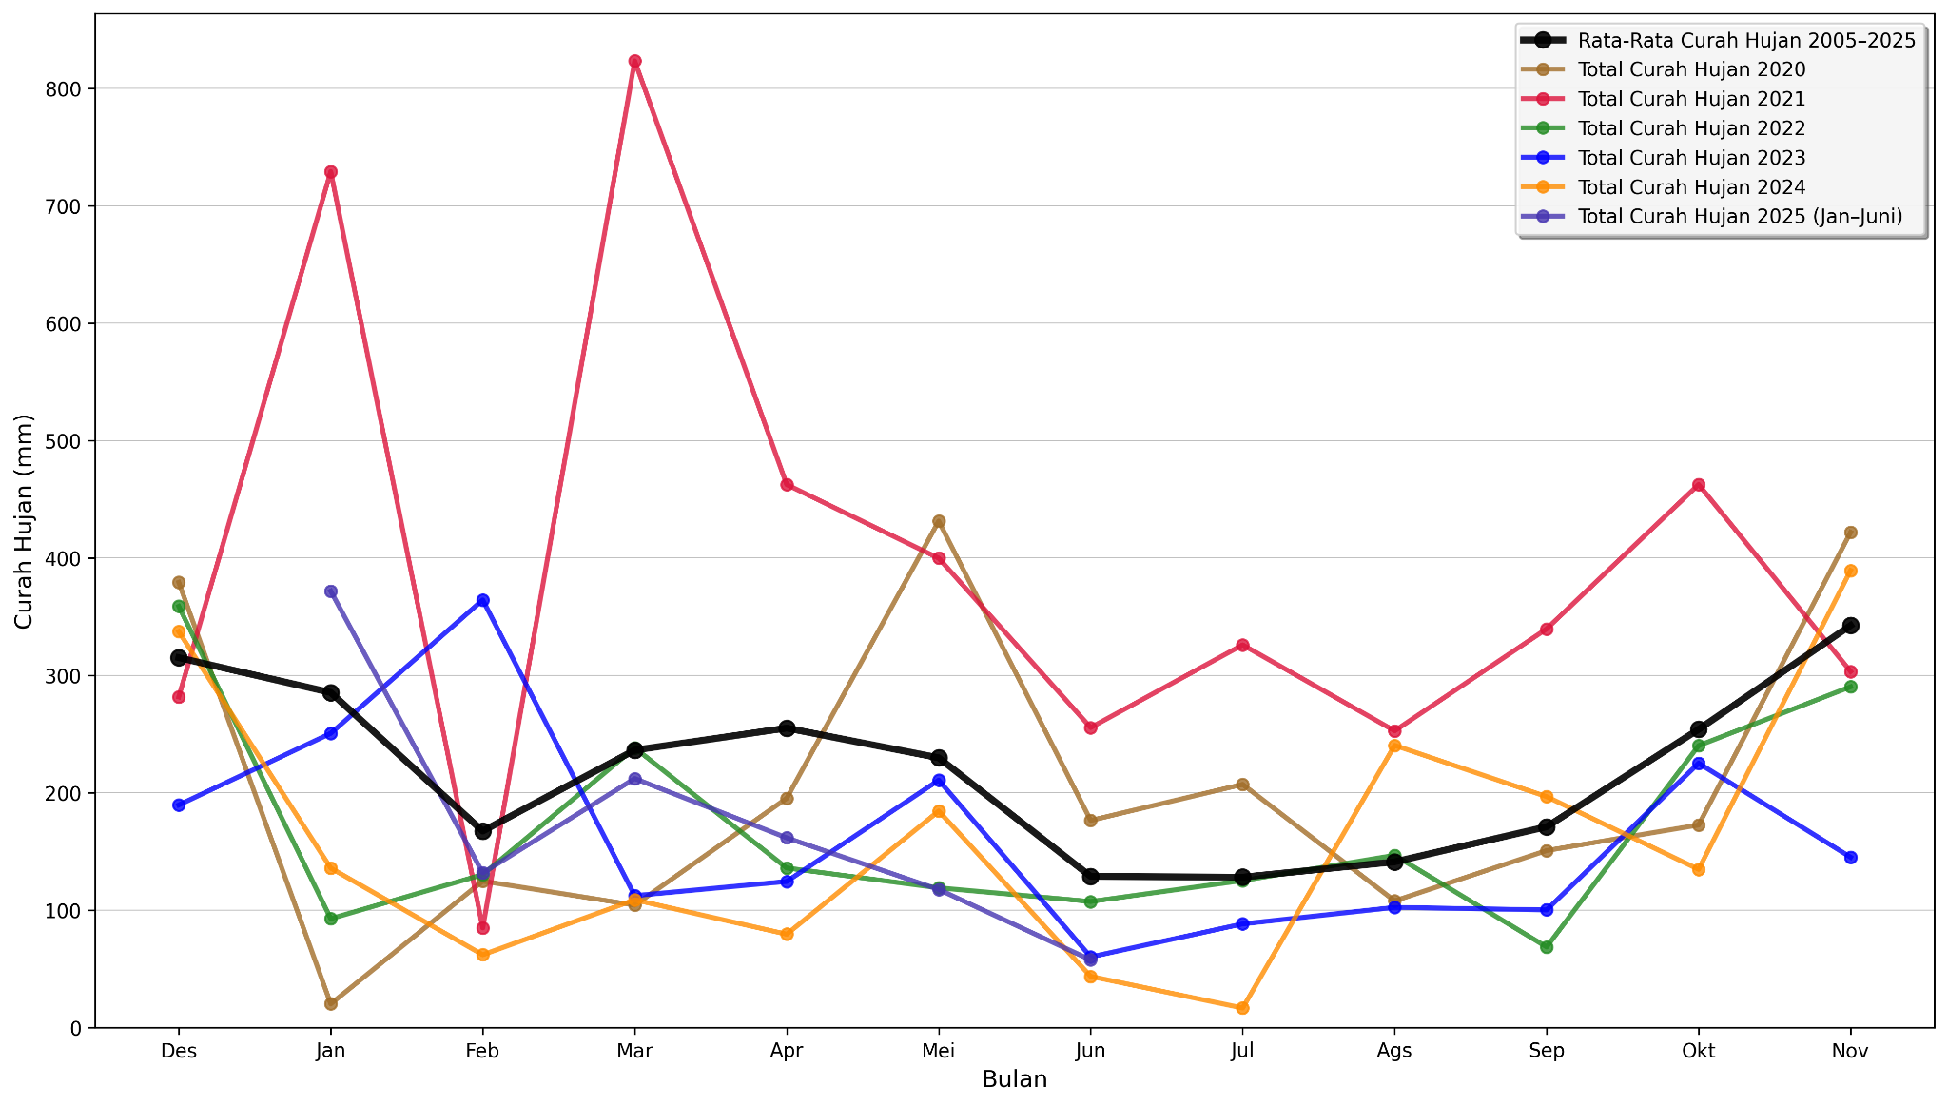
Gambar 4. Pergeseran Pola Curah Hujan Bulanan Beberapa Periode
2020
2021
2022
2023
2024
2025 (Januari - Juni), buat warna kuning (agar beda 2023 dan 2025)
2005-2025
Gambar 4 menunjukkan grafik pergeseran pola curah hujan bulanan dari tahun 2005-2025, terlihat bahwa wilayah ini memiliki karakteristik iklim tropis dengan pola curah hujan bimodaL. Rata-rata curah hujan jangka panjang menunjukkan dua puncak utama yaitu pada bulan Maret dengan intensitas sekitar 250mm dan November dengan curah hujan mencapai 350mm, sementara periode kering terjadi pada Juli-Agustus dengan curah hujan terendah berkisar 125-150mm. Variabilitas antar tahun menunjukkan fluktuasi sangat signifikan, dengan tahun 2021 tercatat sebagai tahun dengan anomali curah hujan ekstrem. Pada tahun tersebut, curah hujan mencapai puncak tertinggi 825mm pada bulan Maret, hampir empat kali lipat dari rata-rata normal, disertai dengan intensitas tinggi pada Januari sebesar 730mm dan Oktober 470mm. Kondisi ini kontras dengan tahun 2020 menunjukkan pola berbeda dengan curah hujan rendah di awal tahun namun mengalami puncak pada Mei mencapai 430mm, mengindikasikan adanya pergeseran temporal dari pola normal.
Tahun-tahun terkini menampilkan karakteristik beragam, dimana tahun 2023 menunjukkan distribusi relatif merata sepanjang tahun dengan puncak moderat pada Februari dan Oktober, sementara tahun 2024 menampilkan pola tidak biasa dengan puncak tertinggi terjadi pada Agustus sebesar 250mm, padahal biasanya bulan tersebut merupakan periode kering. Tahun 2022 relatif mengikuti pola rata-rata jangka panjang dengan distribusi yang lebih stabil dibandingkan tahun ekstrem lainnya. Data parsial tahun 2025 hingga Juni menunjukkan awal tahun yang relatif kering pada Januari-Februari, kemudian mengalami peningkatan pada Maret mencapai 210mm, dengan pola tampak mengikuti tren rata-rata jangka panjang untuk semester pertama. Kondisi ini mengindikasikan bahwa tahun 2025 berpotensi mengikuti pola normal, meskipun masih perlu diamati untuk semester kedua.
Secara keseluruhan, grafik ini menggambarkan adanya intensifikasi curah hujan dan peningkatan variabilitas iklim mengindikasikan dampak perubahan iklim. Pergeseran temporal puncak curah hujan, rentang semakin lebar antara tahun basah dan kering, serta ketidakpastian pola musiman menunjukkan bahwa wilayah ini menghadapi tantangan dalam prediksi iklim. Kondisi ini menegaskan pentingnya adaptasi dalam pengelolaan sumber daya air dan sistem peringatan dini untuk mitigasi bencana terkait cuaca ekstrem, mengingat pola curah hujan yang semakin tidak dapat diprediksi namun cenderung menunjukkan intensitas lebih tinggi pada kejadian ekstrem.
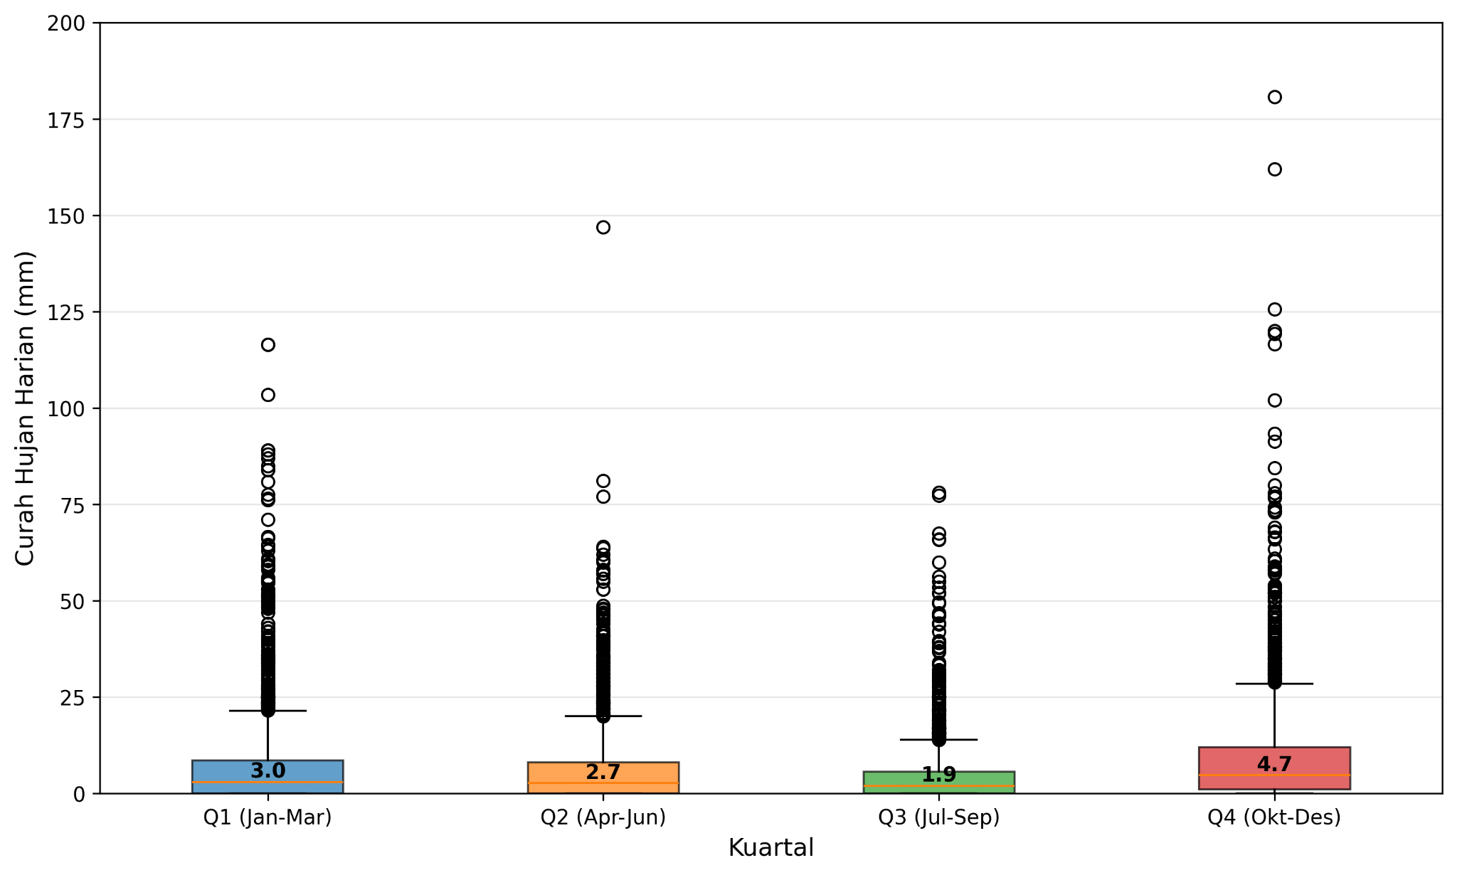
Gambar 5. Distribusi Curah Hujan Tiap Kuartal
Apa maksud Q1, Q2, Q3 dan Q4??? Berdasarkan bulan dalam setahun?
Sedangkan musim bukan pola mengikuti bualan kuartal. Masih ingat indeks ONI, ENSO, dst

Gambar 5 menampilkan distribusi curah hujan harian dikelompokkan berdasarkan kuartal (Q1: Januari–Maret, Q2: April–Juni, Q3: Juli–September, Q4: Oktober–Desember). Setiap boxplot menggambarkan sebaran statistik data harian dalam masing-masing kuartal, termasuk median, rentang antar kuartil, keberadaan nilai ekstrem. Dari keempat kuartal, terlihat bahwa Q4 (Oktober–Desember) memiliki median curah hujan tertinggi yaitu 5,0 mm, secara signifikan lebih besar dibandingkan kuartal lainnya. Hal ini mengindikasikan bahwa musim hujan utama cenderung terjadi pada kuartal terakhir, mendukung temuan sebelumnya bahwa puncak hujan bergeser ke akhir tahun. Sebaran Q4 juga menunjukkan lebih banyak outlier di atas 50 mm, bahkan beberapa titik mendekati atau melebihi 180 mm/hari, termasuk kategori hujan ekstrem.
Sebaliknya, Q3 (Juli–September) memiliki median terendah, hanya 2,0 mm, menunjukkan bahwa periode ini merupakan musim kemarau relatif kering. Q1 dan Q2 masing-masing memiliki median 2,8 mm dan 2,7 mm, menunjukkan curah hujan rendah hingga sedang, namun dengan variabilitas cukup besar ditandai oleh kehadiran banyak outlier. Secara keseluruhan, grafik ini memperjelas kontras musiman antara kuartal basah dan kering di wilayah pengamatan. Kuartal keempat mendominasi sebagai periode dengan curah hujan tertinggi dan kejadian hujan ekstrem terbanyak, sementara kuartal ketiga merupakan periode paling kering. Temuan ini relevan untuk mendukung strategi adaptasi pertanian, pengelolaan air, serta mitigasi risiko bencana berbasis musim.
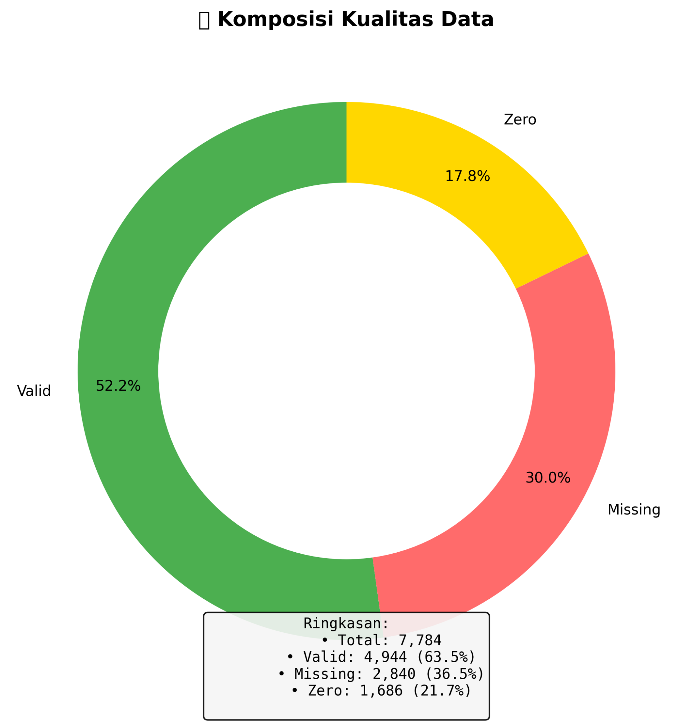
Gambar 6. Komposisi Kualitas Data
Gambar ini menyajikan ringkasan visual mengenai komposisi kualitas data curah hujan harian dari total 7.784 data observasi. Diagram donut dibagi menjadi tiga kategori utama: data valid, data missing, dan nilai zero, masing-masing diberi warna hijau, merah, kuning untuk mempermudah identifikasi visual. Sebagian besar data berada dalam kategori valid sebesar 4.944 data (63,5%), berarti lebih dari setengah dataset dapat langsung digunakan untuk analisis tanpa perlu perlakuan khusus. Terdapat 2.840 data (36,5%) dikategorikan sebagai missing, yaitu gabungan dari nilai tidak terukur yaitu kode 8888 NaN. Ini merupakan proporsi cukup besar dan menjadi perhatian penting dalam proses preprocessing serta validasi model prediksi ke depan. Terdapat 1.686 data (21,7%) bernilai nol, menandakan hari-hari tanpa curah hujan. Nilai nol ini bukan termasuk data hilang, tetapi penting secara klimatologis karena merepresentasikan kondisi berawan atau kering. Nilai-nilai ini harus diperlakukan secara berbeda dari data hilang karena memiliki arti meteorologis valid.

